УТВЕРЖДАЮ
Директор _________Катков А.В.
МО, г. Талдом, ул. Советская, д.46
8(915)324-42-04, 8(985)061-46-44
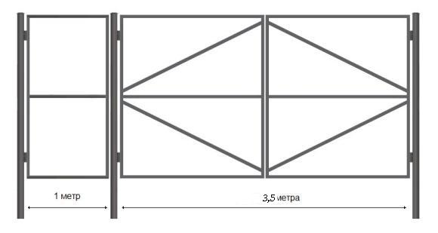
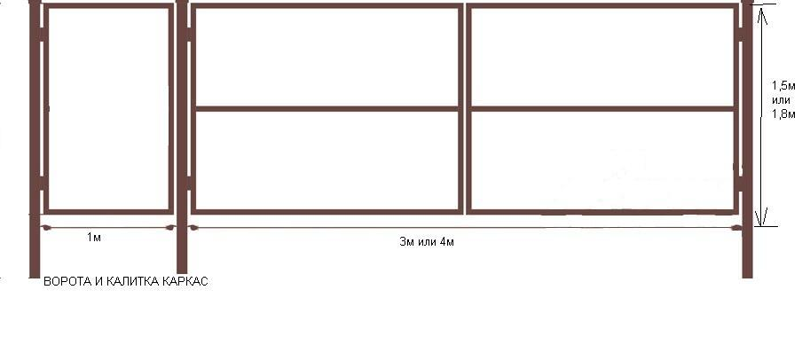
Прайс-лист на рамки ворот и калитки от 15.04.2015
Наименование | Ширина, м | Цена, руб.
 |  | h=1.5м  со столбами 2,5 м | h=1.7-2,0 м  со столбами 3,0 м | h=2,1-2,5м  со ст,60х60 3,5м  (+ укосины) | h=2,1-2,5м  со ст.80х80 3,5-4,0м  (+ укосины)
Рамка ворот + калитка  со столбами 60х60*2,0 труба 40х25*2,0 | (3,0+1,0) | 8000 | 9000 | -
 | (3,45+1,0) | 8300 | 9200 | 11700 | 15800
 | (4,0+1,0) | 8500 | 9400 | 12000 | 16200
Рамка ворот со столбами 60х60*2,0 труба 40х25*2,0 | 3,0 | 5500 | 6100 | -
 | 3,45 | 5800 | 6450 | 8700 | 11400
 | 4,0 | 6000 | 6600 | 9000 | 11700
Рамка калитки с 1 столбом 60х60, труба 40х25*2,0 | 1,0 | 2700 | 3000 | 3500 | 4550
Усиливающая стяжка на ворота на болтах из трубы 40х25*2,0 - 1300 руб.
Усиливающая стяжка на ворота на болтах из трубы 40х40*2,0 - 1550 руб.

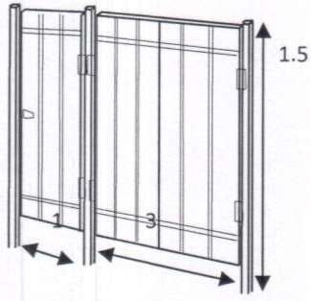
Готовый каркас ворот и калитки комплектуется засовами и щеколдой.
По желанию клиента рамки зашиваются профлистом.

